Тема урока: Магнитное поле. Однородное и неоднородное магнитное поле.
Тип урока: изучение нового материала.
Цель урока:
- Образовательная
закрепить понятие постоянного и электрического магнита, магнитного поля; исследовать зависимость величины магнитного поля магнита от расстояния до него; исследовать взаимодействие полюсов двух магнитов; исследовать взаимодействие соленоида и постоянного магнита; познакомиться со свойствами магнитного поля.
- Воспитательная
формировать навыки работы в группах; прививать интерес к предмету через различные компоненты воспитательного процесса.
- Развивающая
развивать умение анализировать, сравнивать, систематизировать информацию; устанавливать причинно – следственные связи; делать выводы.
Литература:
- Физика. 9 класс. Учебник. Перышкин А.В., Гутник Е.М.
- Физика (Физикон). 7-11 класс (CD), Библиотека наглядных пособий (CD).
Оборудование:
Компьютер, экран, мультимедийный проектор, магниты полосовые и дугообразные (по кол-ву детей в классе), железные опилки, магнитная стрелка, источник тока, соленоид, соединительные провода.
План урока:
- Организационный момент.
2. Историческая справка.
3. Изучение нового материала.
4. Практическое применение магнитного поля тока (презентация + видеоматериал).
5. Закрепление материала
6. Итог урока.
7.Задание на дом.
Ход урока:
- Организационный момент.
Приветствие учащихся. Проверка отсутствующих.
- Историческая справка.
Учитель: Магнетизм, как явление, известен, по крайней мере, с пятого века до нашей эры, но изучение его сущности продвигалось очень медленно. Еще древние греки знали, что существует особый минерал - камень из Магнесии (область в древнегреческой Фессалии), способный притягивать небольшие железные предметы.
Однако впервые свойства магнита были описаны лишь в 1269 году. А первой крупной работой, посвященной исследованию магнитных явлений, является книга Вильяма Гильберта «О магните», вышедшая в 1600 году.
В древние времена свойства магнита пытались объяснить приписыванием ему «живой души». Теперь мы знаем, что все дело в особом поле, создаваемом магнитом – магнитном поле.
- Изучение нового материала. Опыт Эрстеда.
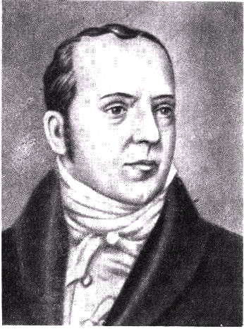
Учитель: Магнитное поле создается не только постоянными магнитами, но и проводниками с током. Убедится в этом нам поможет опыт, проведенный датским физиком Эрстедом.
Сообщение ученика: ЭРСТЕД Ганс Христиан (1777 - 1851) - датский физик, непременный секретарь Датского королевского общества (с 1815). Окончил Копенгагенский университет (1797). С 1806 года - профессор этого университета, с 1829 года одновременно директор Копенгагенской политехнической школы.
Работы Эрстеда посвящены электричеству, акустике, молекулярной физике. В 1820 году он обнаружил действие электрического тока на магнитную стрелку. Это привело к возникновению новой области физики - электромагнетизма. Идея взаимосвязи между различными явлениями природы характерна для научного творчества Эрстеда. Эрстед был блестящим лектором и популяризатором, организовал в 1824 году Общество по распространению естествознания, создал первую в Дании физическую лабораторию, способствовал улучшению преподавания физики в учебных заведениях страны.
Эрстед почетный член многих академий наук, в частности, Петербургской АН (1830).
Учитель демонстрирует опыт:
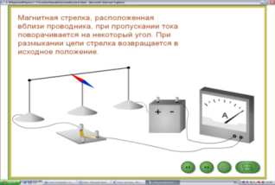
Отклонение магнитной стрелки при прохождении тока через проводник.

Учитель: Этот опыт позволил другому физику, французу Амперу, сформулировать гипотезу о природе возникновения магнитного поля.
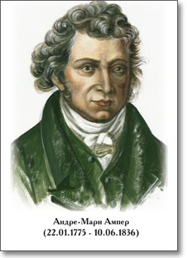
Гипотеза Ампера. Природа возникновения и свойства магнитного поля.
Сообщение ученика: Андре Мари Ампер(1775-1836) –французский физик и математик, родился в г. Лионе. Под руководством отца он получил домашнее образование. Амперу было 14 лет, когда он прочитал 20 томов «Энциклопедии». Трудовая деятельность Ампер начал в качестве домашнего учителя математики, физики и химии. В 1801 г. он был принят на должность учителя физики и химии в Центральную школу в Бурк-ан-Брес. В 1805 г. Ампер занимает место преподавателя математики в Политехнической школе в Париже. В 1814 г. Ампера избирают членом Парижской академии наук. В 1824 г. занимает должность профессора физики Нормальной школы в Париже.
Ампер открыл механическое взаимодействие токов и на основании гипотезы о существовании молекулярных токов построил первую теорию магнетизма.
В 1826 г. Ампер подготовил и издал свой основной труд – «Теория электродинамических явлений, выведенная исключительно из опыта».
В честь Ампера названа единица силы тока – ампер.
Учитель: В 1820 г. Ампер предположил, что магнитные свойства постоянных магнитов обусловлены множеством круговых токов, циркулирующих внутри молекул этих тел в результате движения электронов. В подтверждении своей теории Ампер провел ряд опытов, один из которых, «Взаимодействие параллельных токов», мы сейчас посмотрим.
Видеоматериал «Взаимодействие параллельных токов» - 1,5 минуты - экран.
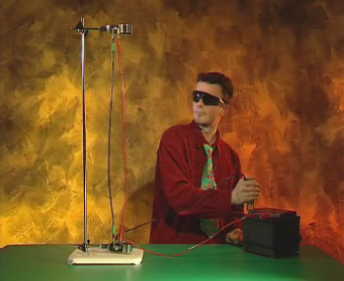
Учитель: Ампер сформулировал основные свойства магнитного поля:
Магнитное поле порождается только движущимися зарядами, в частности электрическим током.
В отличие от электрического поля магнитное поле обнаруживается по его действию на движущиеся заряды (движущиеся заряженные тела).
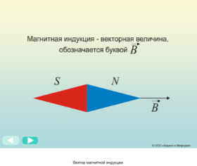
Магнитное поле, как и электрическое поле, материально, т.к. оно действует на тела, и следовательно, обладает энергией. Магнитное поле обнаруживается по действию на магнитную стрелку. Силовой характеристикой магнитного поля является векторная физическая величина – магнитная индукция В. Направление в котором устанавливается северный полюс магнитной стрелки, совпадает с направлением индукции магнитного поля в этой точке.
Графическое изображение силовых линий магнитного поля (работа в группах).
Учитель: Для наглядного представления магнитного поля будем пользоваться магнитными линиями. Получить эти линии нам поможет постоянный магнит и железные опилки.
Железные опилки – это маленькие магнитные стрелки. Линии, вдоль которых располагаются железные опилки, называются силовыми линиями магнитного поля.
Силовые линии всегда имеют форму замкнутых, закругленных линий.
Ход работы:
Учащимся раздаются листы для исследования:
№  опыта | Объект эксперимента | Результат – графическое изображение линий магнитного поля
1 | Полосовой магнит
2 | Дугообразный магнит
3 | Соленоид
4 | Круговой проводник с током

- Положите магнит на стол.
- Поднесите к нему другой магнит сначала одним полюсом, а затем другим.
- Соедините два магнита противоположными полюсами.
- Поместите на получившийся магнит кусок плотной бумаги.
- Сверху аккуратно насыпьте металлические опилки.
- Подключите соленоид к источнику тока, аккуратно насыпьте металлические опилки.
- Проделайте аналогичные действия с круговым проводником.
Ответьте на вопросы:
1. Как взаимодействуют два магнита?
- Как зависит густота силовых линий от расстояния до магнита?
- Какую форму имеют силовые линии магнитного поля?
Вывод: 1. Одноименные полюса магнитов отталкиваются, а разноименные притягиваются.
2. Чем ближе к полюсам магнита, тем силовые линии гуще.
3. Силовые линии всегда имеют форму замкнутых, закругленных линий.
Магнитное поле прямого тока (видеоматериал – 2 минуты – компьютер).
Учитель: Вы выяснили, как располагается магнитное поле рядом с постоянным магнитом, а теперь посмотрим как оно проявляет себя вокруг проводника с током (видео).
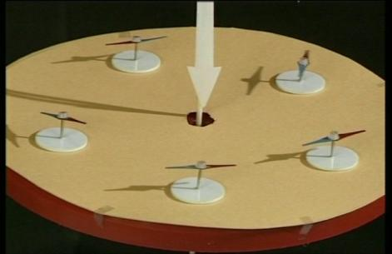
Правило буравчика (презентация + учебник).
Учитель: Как мы только что убедились, магнитные стрелки устанавливаются вокруг проводника в зависимости от направления тока в нем. Эту зависимость можно описать простым правилом – «правилом буравчика». Откройте страницу 147 учебника и прочитайте определение. Обратите внимание на обозначения силы тока в проводнике и линий магнитного поля.

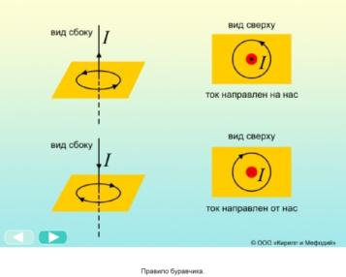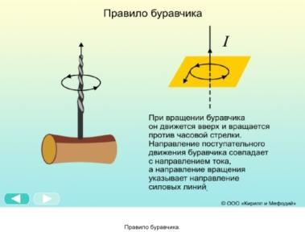

Магнитное поле соленоида.
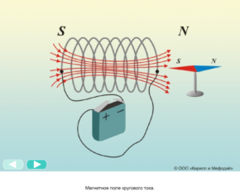
Учитель (рассказывает и показывает опыт, подтверждающий, что соленоид с током – это магнит): Магнитное поле обнаруживается не только вокруг проводника с током. Если проводник свернуть в кольцо в нём также порождается магнитное поле. Возьмём катушку с множеством витков и подключим её к источнику тока. В катушке возникнет магнитное поле, которое можно наблюдать, поднося магнитную стрелку к концу соленоида. Для определения направления силовых линий в катушке используют «правило буравчика» в несколько измененной форме. (страница 148 учебника – прочитать).
4. Практическое применение магнитного поля тока (презентация).
Учитель: Магнитное действие тока широко применяют в промышленности(вилеоматериал)
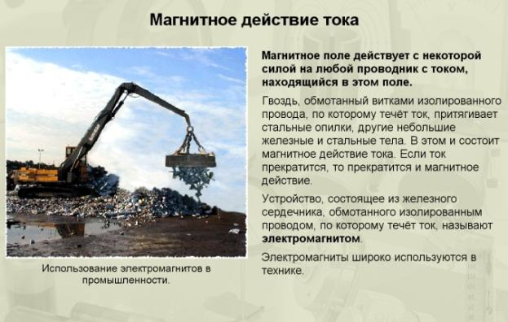
Грузоподъемные магниты – наиболее мощные из широко применяемых в промышленности. Как правило, они представляют собой катушку, охватывающую железный сердечник большого сечения. Хотя электромагнит подключается к сети переменного тока, он снабжен мощным выпрямителем, так что через катушку может течь постоянный ток, достигающий 50 ампер. Это позволяет электромагниту весом 1–2 тонны поднимать груз весом 10–15 тонн, если он допускает максимальную площадь контакта с сердечником. Электромагнит удобен также для перемещения металлического лома и уборки стружки. Кроме того, иногда грузоподъемные электромагниты могут применяться для отделения железной фракции из сыпучего вещества, например, угля или руды перед переработкой или транспортировкой.
5. Закрепление материала.
Вопросы:
- Как можно объяснить отклонение магнитной стрелки около проводника с током?
- Какое магнитное поле – однородное или неоднородное - образуется вокруг магнита, проводника с током, внутри соленоида?
- Перечислите основные свойства магнитного поля.
- Какое правило используют для определения направления линий магнитного поля?
- Применение электромагнитов.
- Обозначьте неизвестные полюса взаимодействующих магнитов:
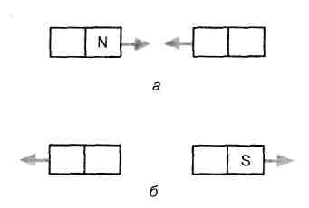

- На рисунке указан проводник с током, расположенный перпендикулярно плоскости рисунка и одна магнитная линия. Укажите полюса магнитных стрелок, расположенных в точках А, В, С, Д.
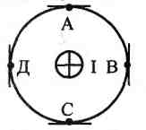
- На рисунке указан проводник с током, расположенный перпендикулярно плоскости рисунка и одна магнитная линия. В точках А, В, С, Д магнитной линии расположены магнитные стрелки. Укажите направление электрического тока в проводнике.
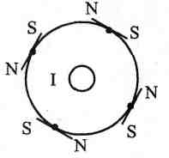
- Изобразите с помощью линий магнитной индукции магнитное поле катушки с током:
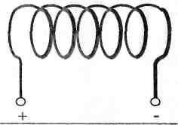
6. Что собой представляют линии магнитного поля?
6. Итог урока.
Учитель: Давайте подведем итоги сегодняшнего урока (учащиеся сами формулируют вопросы и дают ответы на них):
Ответы:
1. Вокруг постоянного магнита, а также вокруг проводника с током существует магнитное поле, действующее на любой магнит, который в нем находится.
2. Линии магнитного поля замкнуты. Там, где они выходят из магнита, - его северный полюс, там, где они входят в магнит, - южный.
3. «Правило буравчика» - если поступательное движение буравчика сонаправлено с током в проводнике, то направление вращения буравчика совпадает с направлением магнитных линий.
4. Устройство, состоящее из железного сердечника, обмотанного изолированным проводом, по которому течет ток, называют электромагнитом.
7. Задание на дом.
§ 44 упражнение 35 (повторить). § 49,50, ответить на вопросы.

